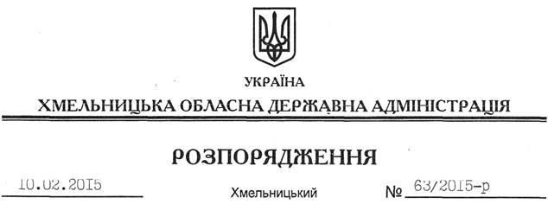

Про обласні заходи до Дня вшанування учасників бойових дій на території інших держав та 26-ї річниці виведення військ з Афганістану

На підставі статей 6, 39 Закону України “Про місцеві державні адміністрації”, Указу Президента України від 11.02.2004 № 180/2004 “Про День вшанування учасників бойових дій на території інших держав”, з метою вшанування громадян, які виконували військовий обов’язок на території інших держав, їх сімей та з нагоди 26-ї річниці виведення військ колишнього СРСР з Республіки Афганістан:
1. Департаменту соціального захисту населення облдержадміністрації:
1.1. Вжити заходів щодо поетапного забезпечення автомобілями інвалідів війни I групи з числа учасників бойових дій на території інших держав, які перебувають на обліку.
1.2. Забезпечити виплату одноразової грошової допомоги до Дня вшанування учасників бойових дій на території інших держав, сім’ям загиблим учасників бойових дій в Афганістані та інвалідам війни в Афганістані I групи в сумі 1,0 тис.грн. відповідно до Угоди про взаємодію та співпрацю між Хмельницькою обласною державною адміністрацією, обласною радою та обласною організацією ветеранів Афганістану (воїнів-інтернаціоналістів) від 28.10.2011 року та Обласної комплексної програми соціального захисту населення на 2011-2015 роки.
2. Управлінню інформаційної діяльності та комунікацій з громадськістю облдержадміністрації:
2.1. Спільно з Департаментом освіти і науки, управліннями молоді та спорту, культури, національностей та релігій облдержадміністрації організувати проведення за участю громадських об’єднань воїнів-інтернаціоналістів, ветеранів, студентської та учнівської молоді патріотичних, військово-спортивних та культурно-мистецьких заходів.
2.2. Сприяти молодіжним, ветеранським та іншим громадським об’єднанням у здійсненні діяльності, пов’язаної з проведенням заходів до Дня вшанування учасників бойових дій на території інших держав та 26-ї річниці виведення військ з Афганістану.
2.3. Спільно з Департаментом соціального захисту населення, управлінням культури, національностей та релігій, організаційним відділом апарату облдержадміністрації провести в обласному центрі меморіальні заходи до Дня вшанування учасників бойових дій на території інших держав та 26- ї річниці виведення військ з Афганістану 15 лютого 2015 року, зокрема покладання квітів до меморіалів і пам’ятників загиблих та померлих воїнів-інтернаціоналістів, зустрічей з учасниками бойових дій на території інших держав, сім’ями загиблих.
2.4. Спільно з відділом кадрової роботи апарату облдержадміністрації опрацювати пропозиції до нагородження відзнаками облдержадміністрації активних учасників громадського руху з нагоди Дня вшанування учасників бойових дій на території інших держав та 26- ї річниці виведення військ з Афганістану.
3. Райдержадміністраціям, рекомендувати виконавчим комітетам міських (міст обласного значення) рад забезпечити упорядкування та утримання у належному стані меморіалів, пам’ятників, місць поховань загиблих та померлих воїнів-інтернаціоналістів та проведення заходів, пов’язаних з Днем вшанування учасників бойових дій на території інших держав та 26-ї річниці виведення військ колишнього СРСР з Республіки Афганістан.
4. Контроль за виконанням цього розпорядження покласти на заступника голови облдержадміністрації відповідно до розподілу обов’язків.

Перший заступник

голови адміністрації О.Симчишин

